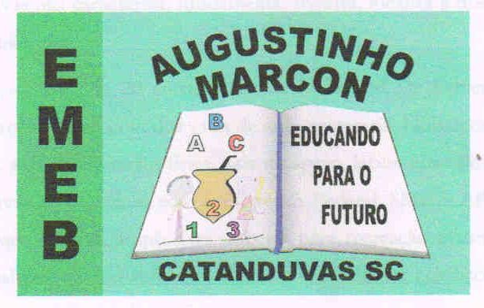 | Escola Municipal de Educação Básica Augustinho Marcon. Catanduvas, junho/julho de 2021.  Diretora: Tatiana Bittencourt Menegat.  Assessora Técnica Pedagógica: Maristela Apª. Borella Baraúna. Assessora Técnica Administrativa: Margarete Petter Dutra.  Professora: Jaqueline Demartini. Aluno:........................................................  Disciplina: Inglês

AULA 19 - ATIVIDADE DE INGLÊS - 4º ANO – 28/06 A 02/07.

Catanduvas, June 28th 2021
Today is Monday
Spelling bee - Concurso de ortografia/Soletrando
Pinte a pena que tem a forma correta do número em inglês e escreva nos quadrinhos.
